Пример выполнения заданий

Знакомство с графическим редактором Рhotopea
Большинство растровых редакторов имеют схожий функционал. Мы будем работать с бесплатным онлайн-редактором Рhotopea, доступным по ссылке https://photopea.ru/.
Интерфейс веб-приложения Photopea (Рисунок 1) демонстрирует значительное сходство с известным графическим редактором Adobe Photoshop, что делает его интуитивно понятным для пользователей. Все элементы рабочей области организованы эргономично, функциональные группы распределены по вкладкам, а также предусмотрены дополнительные окна с специализированными инструментами. Photopea предоставляет возможность незамедлительно начать работу благодаря функции быстрого старта, которая позволяет создать новый проект, открыть ранее сохраненный файл с компьютера или перейти в демонстрационный режим.

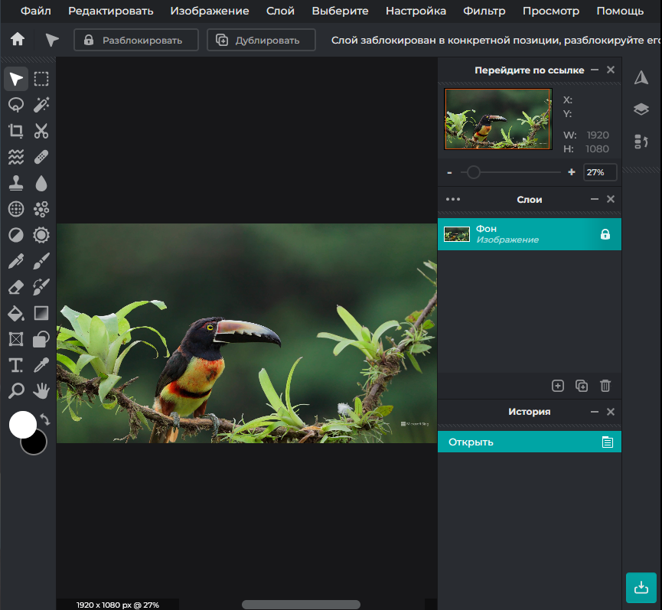
Рисунок 1 – Интерфейс Photopea
Основные инструменты располагаются на компактной Панели инструментов слева от рабочей области (Рисунок 2). На данной панели представлены все необходимые элементы для редактирования изображений. Например, можно выбрать инструмент пипетки для определения цвета, либо воспользоваться карандашом или ручкой для создания оригинального рисунка. В дополнение к этому на панели находятся инструменты лассо, заливки, восстанавливающая кисть, размытие, ластик и обрезка.
Также на панели инструментов присутствует элемент Текст (Рисунок 3), который позволяет создавать надписи различного типа на холсте или изображении. Photopea предлагает пользователям широкий выбор предустановленных шрифтов, а также возможность настройки размера символов, ориентации текста и применения дополнительных параметров. В связи с большим количеством доступных шрифтов для удобства поиска предусмотрена специальная строка «Найти».
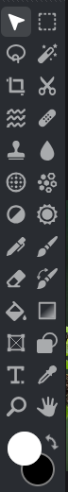  Рисунок 2 – Панель инструментов | 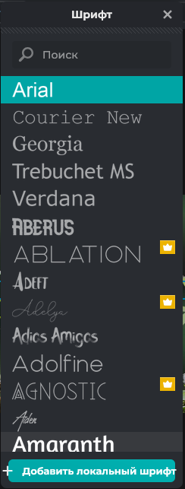  Рисунок 3 – Выбор шрифта

Важный инструмент, имеющийся в любом графическом редакторе, Цветовая палитра, позволяет пользователям возможность детальной настройки цветов (Рисунок 4). Палитра в Photopea позволяет выбирать необходимые цвета, а также регулировать их оттенок и яркость. Кроме того, доступен ручной ввод значений RGB или HTML-имен.

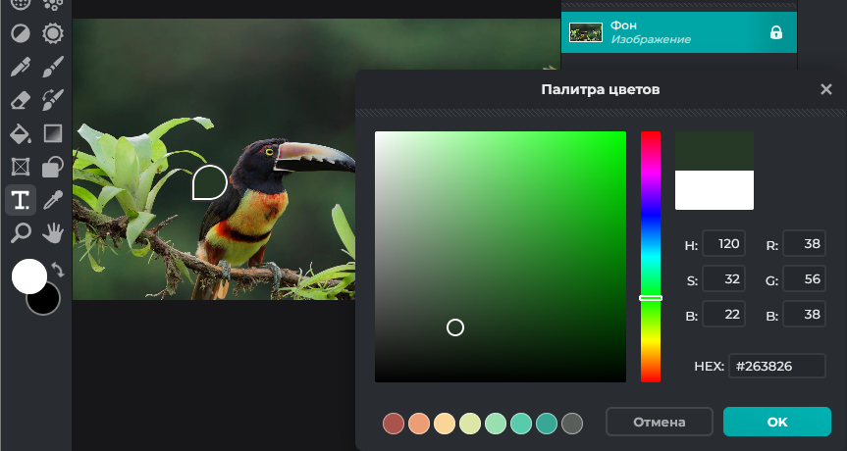
Рисунок 4 – Цветовая палитра

Многие пользователи прибегают к графическому редактору для создания собственных художественных работ. Наилучшие результаты достигаются с использованием инструмента Кисти (Рисунок 5). Гибкие настройки этого инструмента в онлайн-сервисе Photopea позволяют подобрать оптимальную форму, размер, разброс и цветовую динамику. Формы кистей отображаются в окне настройки в виде миниатюр предпросмотра.

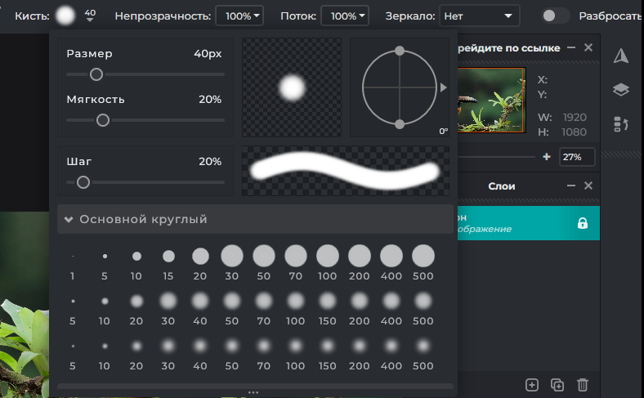
Рисунок 5 – Настройка кисти
На завершающих этапах работы над проектом необходимо выполнить цветокоррекцию. Для этого предусмотрены специальные встроенные функции, размещенные в отдельной вкладке в верхней части интерфейса и организованные по категориям (Рисунок 6). Пользователям доступны настройки яркости, контраста, насыщенности, экспозиции и градиента, а также баланс черного и белого. В этой же вкладке осуществляется редактирование размеров холста и изображения, а также преобразование элементов при необходимости.

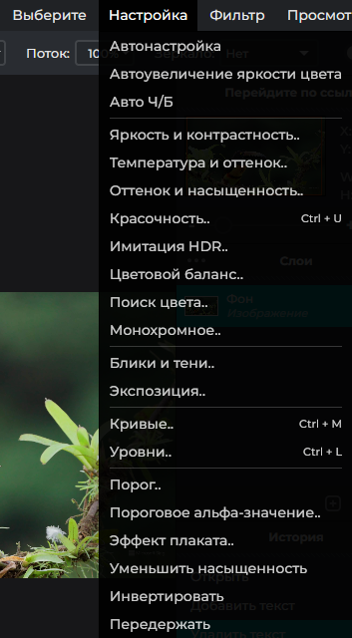
Рисунок 178 – Меню Настройка

Проекты часто состоят из множества различных элементов и изображений, что делает работу с ними более удобной при использовании слоев. В Photopea эта функция интегрирована в интерфейс (Рисунок 7). Все манипуляции с слоями выполняются в отдельном окне рабочей области, где можно создавать новые слои, добавлять маски слоев, а также удалять или отключать элементы. В верхней части размещено окно, отображающее историю действий с конкретным слоем.
Дополнительные инструменты для работы со слоями находятся в отдельной вкладке в верхней части рабочей области. С их помощью можно создавать новые элементы, применять стили, дублировать слои, добавлять рамки и конвертировать слои в смарт-объекты.
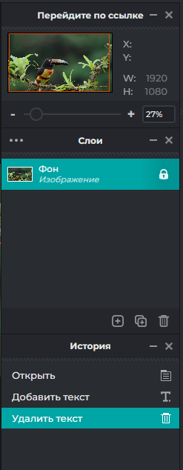
Рисунок 7 – Слои и дополнительные окна

Создание цветовой шкалы и цветовой палитры в HSB
Создание индивидуальной цветовой палитры – это эффективный и мощный метод для разработки уникального визуального стиля.
Для лучшего понимания и контроля цветовых характеристик будем использовать модель HSB. Напомним: оттенок (Hue) обозначает конкретный цвет в диапазоне от 0 до 360 градусов; насыщенность (Saturation) отражает интенсивность или чистоту цвета и варьируется от 0 до 100%; яркость (Brightness) указывает на количество черного или белого, смешанного с данным цветом, также в диапазоне от 0 до 100%. Осваивая и регулируя эти три ключевых параметра, можно достигать точного контроля при создании новых цветов.
Цветовая шкала представляет собой определенный набор цветов, которые гармонично сочетаются друг с другом в зависимости от их яркости (Рисунок 8). Примером хорошей цветовой шкалы может служить последовательность, в которой яркость последовательно увеличивается слева направо.

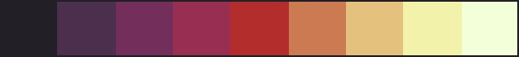
Рисунок 8 – Цветовая шкала

При достижении высоких уровней яркости важно уменьшить насыщенность, чтобы избежать появления чрезмерно ярких оттенков. В то же время, цвета с низкой яркостью могут оказаться чрезмерно насыщенными, если их насыщенность остается высокой. Обычно более темные оттенки обладают большей насыщенностью.
Хорошая цветовая шкала также должна включать смещение оттенка, что подразумевает плавный переход оттенков по шкале. В приведенном примере (Рисунок 8) вы можете увидеть положительное смещение оттенка с увеличением яркости.
Многие начинающие дизайнеры не учитывают смещение оттенков, что приводит к получению "линейных изменений", в которых варьируются лишь яркость и насыщенность. Хотя нет строгих правил, запрещающих такой подход, результаты часто оказываются скучными и сложными для согласования с другими оттенками. Это может быть приемлемо для создания монохромного стиля, но нецелесообразно для более разнообразных палитр.
Цветовая шкала фактически представляет собой палитру, однако большинство палитр включает в себя несколько цветовых шкал. Можно разрабатывать большие палитры с множеством шкал (Рисунок 9).

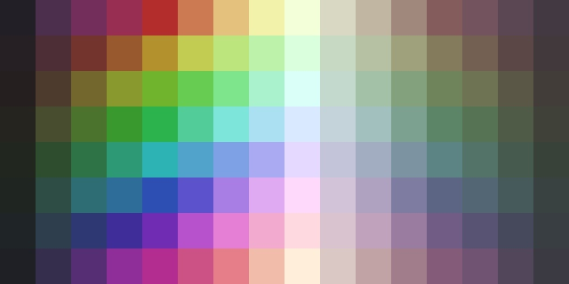
Рисунок 9 – Цветовая палитра Mondo - 128 colors

Ваша задача – создать собственную цветовую палитру. В качестве графического редактора можно использовать Photopea или любой другой редактор с инструментом Палитра цветов (Рисунок 10). В данном примере будет использоваться редактор Adobe Photoshop.
В первую очередь, определите количество образцов на шкале и величину смещения оттенка. Например, возьмем 9 образцов на шкалу с 20-градусным положительным смещением оттенка между каждым образцом. Смещение оттенков создаст гармонию между шкалами и придаст им аккуратный вид.

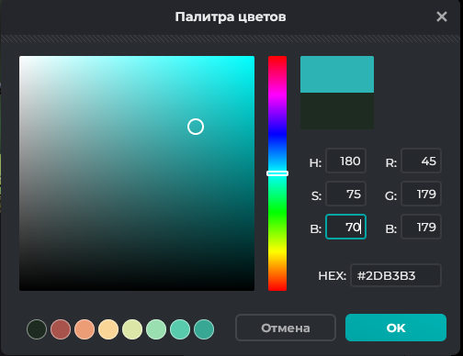
Рисунок 10 - Панель выбора цвета в Photopea

Начнем с выбора цвета, который будет находиться в центре шкалы. Оттенок выбирается произвольно, однако насыщенность и яркость имеют решающее значение. Стремитесь к тому, чтобы средний цвет был наиболее ярким. Для этого установите максимальные значения для насыщенности и яркости.

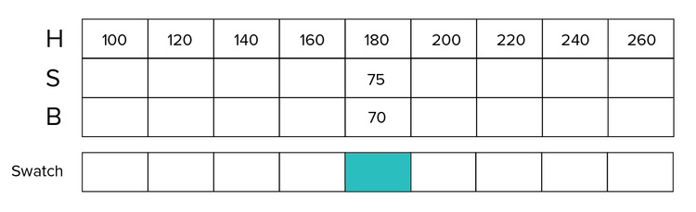
Рисунок 11 – Выбор первого цвета

После выбора первого цвета можно задать оттенок для остальных образцов, основываясь на положительном смещении на 20 градусов. Вы можете изменить направление смещения, если это необходимо, но положительное смещение обычно приводит к более естественным цветам.
Необходимо также учитывать изменения в насыщенности и яркости (Рисунок 12). В отличие от оттенка, равномерное смещение насыщенности и яркости не всегда дает удовлетворительные результаты. Однако существуют определенные тенденции, которым я следую: яркость постепенно увеличивается слева направо и обычно не начинается с нуля, если не требуется черный цвет. Насыщенность достигает максимума около середины шкалы и не достигает крайних значений 100 или 0. Цель заключается в создании равномерного контраста между каждым цветом.
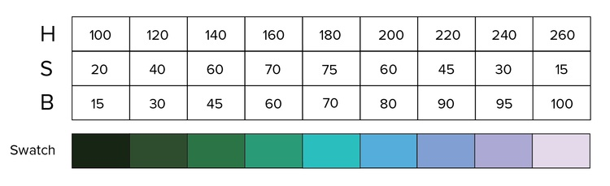
Рисунок 12 – Заполнение цветовой шкалы

Сдвиг оттенка выглядит достаточно выраженным, однако это станет более понятным при добавлении дополнительных шкал. Обратите внимание на то, как варьируются насыщенность и яркость (SB). Наблюдается определённая последовательность в образцах: насыщенность изменяется более значительными шагами в конце шкалы и меньшими шагами в её середине, где фиксируется наивысший процент (Рисунок 13). Яркость, в свою очередь, изменяется меньшими шагами по мере приближения к максимальному значению в 100%.
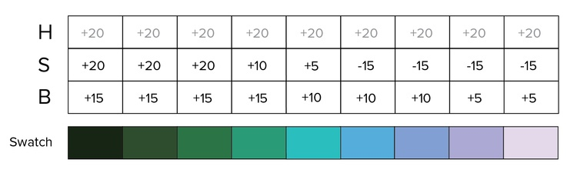
Рисунок 13 – Сдвиг оттенка, яркости и насыщенности
Дополнительная визуализация наглядно иллюстрирует сдвиг SB в виде линейных графиков (Рисунок 14). Однако не следует строго следовать этому общему потоку SB, поскольку он зависит от конкретных предпочтений. Разработайте шкалы, в которых насыщенность продолжает увеличиваться при одновременном снижении яркости, создавая X-модель. Это приводит к получению ярких тёмных оттенков. Наиболее распространённой ошибкой является сочетание высокой насыщенности и яркости, если только не ставится цель достичь чрезмерной интенсивности. Рекомендуется активно экспериментировать с параметрами HSB в цветовой шкале. Хотя были предприняты попытки разработать математически точные формулы, на практике всё же наблюдается значительная доля интуитивного выбора.

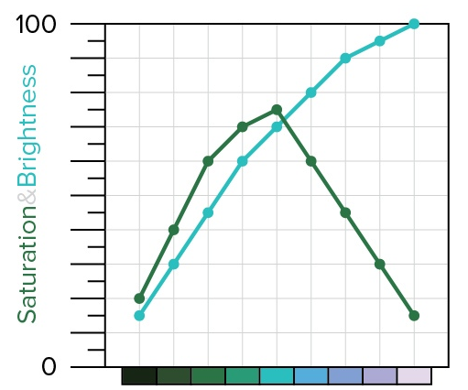
Рисунок 14 – График сдвига SB

До настоящего момента все действия сводились к подбору цветов и их отображению в виде однопиксельных точек на небольшом холсте (Рисунок 15). Образцы ещё не были добавлены в панель образцов.

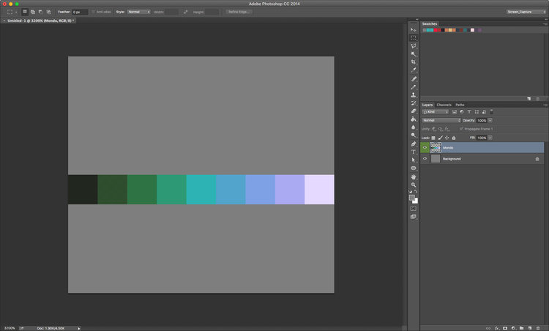
Рисунок 15 – Создание цветовой шкалы в Adobe Photoshop

После установки первой шкалы для создания дополнительных шкал достаточно сместить весь набор оттенков (Рисунок 16).
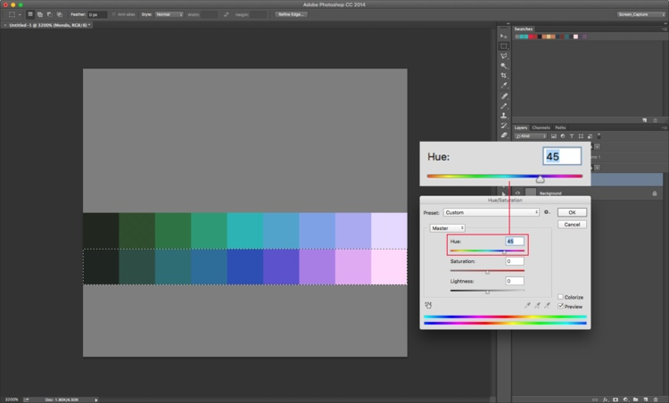
Рисунок 16 – Смещение оттенков для создания новой шкалы

Для завершения палитры требуется восемь шкал, поэтому оттенки каждой шкалы смещаются на 45 градусов, чтобы завершить цикл в 360 градусов вокруг цветового круга. Хотя данное действие можно было бы выполнить в палитре цветов, регулируя значение H для каждого цвета по отдельности, использование графического редактора позволяет значительно сэкономить время за счёт дублирования рампы и изменения оттенка всего выделения (для Photoshop: Image - Adjustments - Hue/Saturation).
После настройки оттенков всех цветовых шкал палитра приобретает следующий вид (Рисунок 17). Она выглядит достаточно привлекательно, однако ей недостает более нейтральных ненасыщенных цветов.

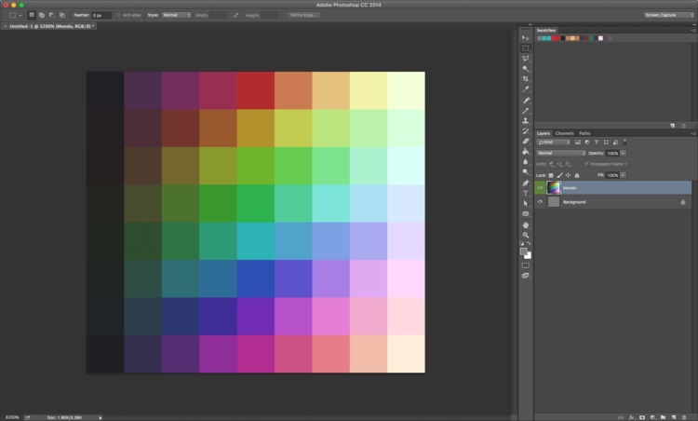
Рисунок 17 – 8 шкал цветовой палитры

Для добавления ненасыщенных оттенков осуществляется дублирование средней части палитры, исключая самые тёмные и светлые цвета на концах, после чего происходит их переворот и обесцвечивание с использованием панели Hue/Saturation. Исключение светлых и тёмных столбцов обусловлено тем, что они визуально схожи с оригиналами. Переворот цветов облегчает навигацию и придаёт эстетическую привлекательность. Ненасыщенные цвета обеспечивают более естественный вид и хорошо сочетаются с яркими оттенками (Рисунок 18). Белый цвет был добавлен в палитру для дополнительного контраста.

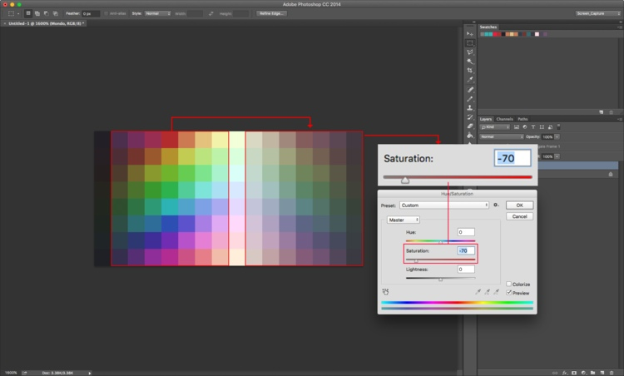
Рисунок 18 – Добавление ненасыщенных цветов

Заключительной задачей является добавление цветов на панель образцов. С открытой панелью выбора цвета осуществляется выбор каждого цвета с помощью пипетки с последующим нажатием кнопки «Добавить в образцы» (Рисунок 19). Цвета добавляются слева направо и сверху вниз для правильного отображения на панели образцов. Процесс требует времени, однако существует лишь один способ добавить цвета в нужном порядке.

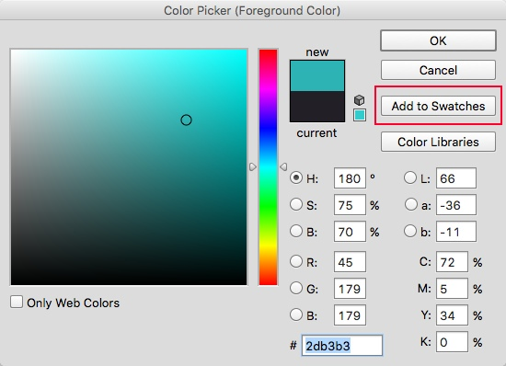
Рисунок 19 – Добавление образцов на панель

После завершения добавления всех цветов на панель образцов открываются параметры панели для сохранения палитры. В дальнейшем палитра может быть легко загружена в формате .aco на панель образцов. Кроме того, выбрав опцию «Сохранить образцы для Exchange» (Рисунок 20), можно создать файл .ase, который совместим с несколькими другими программами Adobe. Сохранение изображения палитры в формате .png позволяет загрузить его в другие графические редакторы, например в Aseprite.

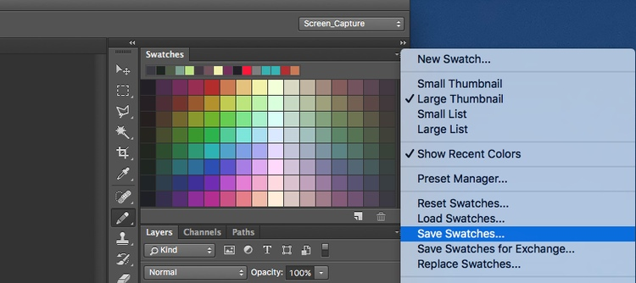
Рисунок 20 – Сохранение образцов

Таким образом мы создали 128-цветной палитры, назовем ее Mondo. Теперь можно рассмотреть примеры применения данной палитры.
Этот пример (Рисунок 21) на горизонтальные линейные изменения смежных цветов. Вы также можете увидеть, как теплые ненасыщенные цвета прекрасно сочетаются с яркими оттенками.
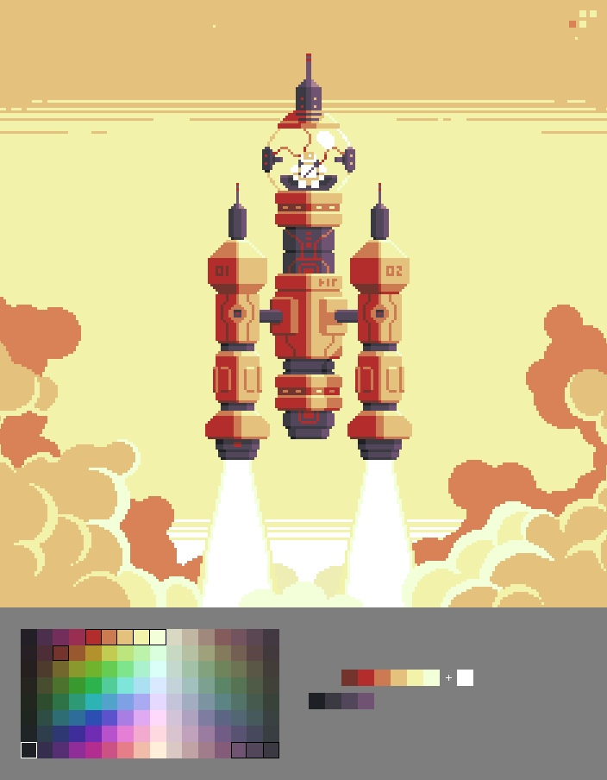
Рисунок 21 – Пример 1

Во втором примере (Рисунок 22) показано, как шкалы могут двигаться и по горизонтали и по диагонали. Из-за изменения оттенка каждый цвет окружен цветами, которые могут работать вместе.
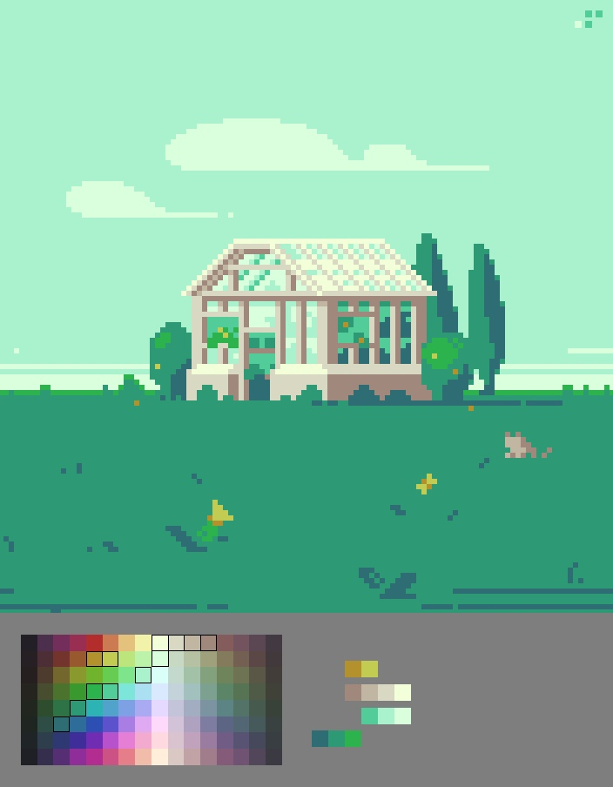
Рисунок 22 – Пример 2

Численное представление изображение
Создание индивидуальной цветовой палитры – это эффективный и мощный метод для разработки уникального визуального стиля.
Фактически растровые графические файлы, если говорить о простых несжатых форматах, представляют собой наборы данных (массивы), где каждому пикселю установлены скаляры соответствующие трем цветам: красного – Red, синего – Blue и зеленого – Green. Для того чтобы разобраться с численным представлением растрового изображения, потребуется произвести ряд несложных операций, которые можно выполнить, используя язык программирования Python и библиотеку NumPy.
В программном коде необходимо загрузить файл «foto.jpg» и с помощью библиотеки NumPy растровый файл преобразовать в трехмерный массив. В представленной ниже строке кода массив сохраняется в переменной imagear. После этого результат выводится в терминал.

imagear = np.asarray(img)
print(imagear)

Результат должен выглядеть примерно так (Рисунок 23):
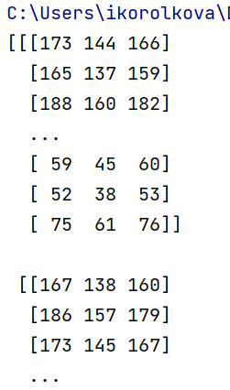
Рисунок 23 – Результат отображения растрового графического файла в виде массива данных

Это трехмерный массив данных. Эти данные представляют собой изображение, а каждый матричный блок описывает одну строку пикселей. Каждая строка массива – это один пиксель формате RGB (Red, Green, Blue). Т.е. в данном случае, если мы рассмотрим первую строку:
173 – канал Red
144 – канал Green
166 – канал Blue

Мы можем проверить, правильно ли NumPy вывел цвет пикселя с помощью Цветовой палитры Photopea (Рисунок 24):

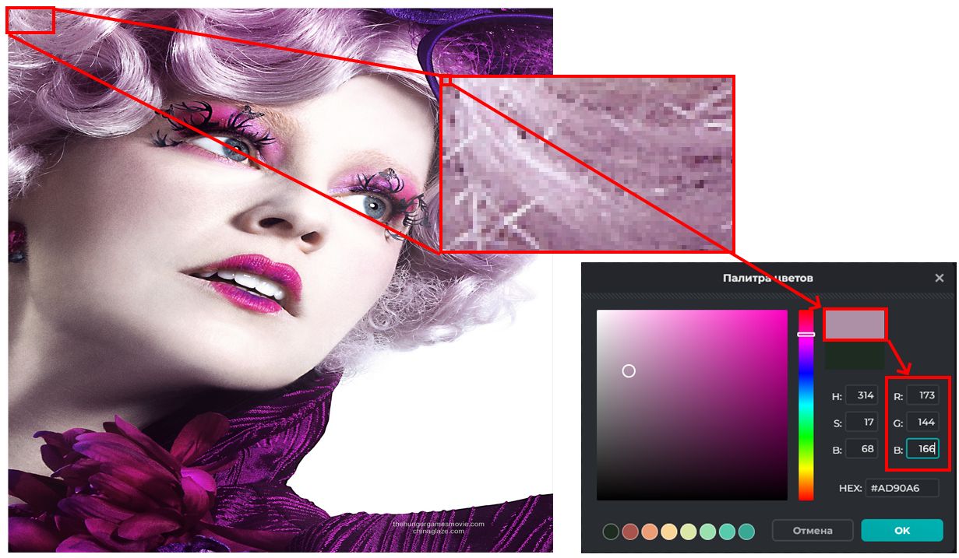
Рисунок 326 – Проверка цвета пикселя

Если же мы возьмем изображение формата png, в котором есть прозрачный фон, то в каждой строке массива будет по 4 цифры. Это происходит потому, что в png используется цветовая палитра RGB-A, где А – это значение Alpha-канала, отвечающего за прозрачность (Рисунок 24).

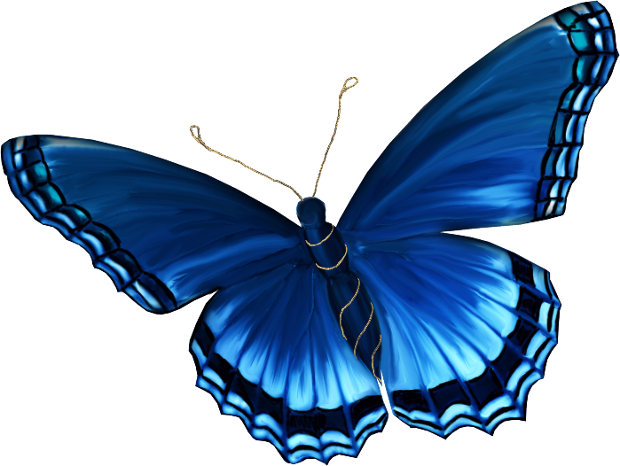  Рисунок 24 – PNG изображение с альфа-каналом | 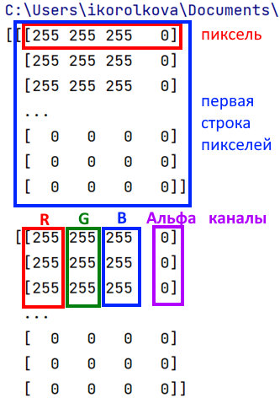  Рисунок 25 – Матричное представление изображения

Можно заметить, что числа варьируются от 0 до 255. Эти числа обозначают, что у нас 256-цветное изображение, в котором диапазон скаляров – от 0 (черные цвета) до 255 (полная интенсивность цвета). Таким образом, ряд, который формирует черный пиксель будет выглядеть следующим образом: [0, 0, 0, 255]. А ряд, формирующий белый пиксель выглядит так: [255, 255, 255, 255]. Поскольку Alpha — это мера непрозрачности изображения, то чем больше значение, тем менее прозрачен данный пиксель.

Для дальнейшего изучения численного представления изображений, потребуется взять более простые картинки. Подготовьте две картинки:
- dot.png - с одним черным пикселем на первой строке (Рисунок 26);
- dotndot2.png - с двумя пикселями на второй строке – черным и зеленым (Рисунок 27, Рисунок 28).

  Рисунок 26 - Пример отображения черного пикселя (dot.png)  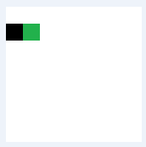  Рисунок 27 – Пример отображения черного и зеленого пикселя (dotndot2.png) | 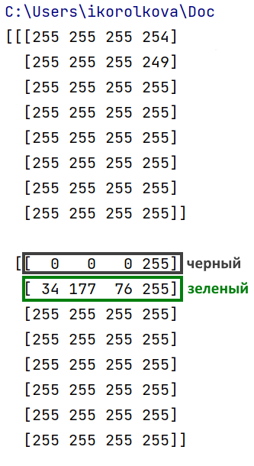  Рисунок 28 – Числовое представление рисунка с двумя пикселями

Поскольку мы имеем дело с массивами чисел, то логично предположить, что мы можем над этими массивами производить математические операции. Например, можно применить к нашим пикселям простейшую операцию – сложение. Для этого потребуется строка кода:
plt.imshow(imagear+imagear2)
plt.show()

Результат наглядно продемонстрирован ниже (Рисунок 29).

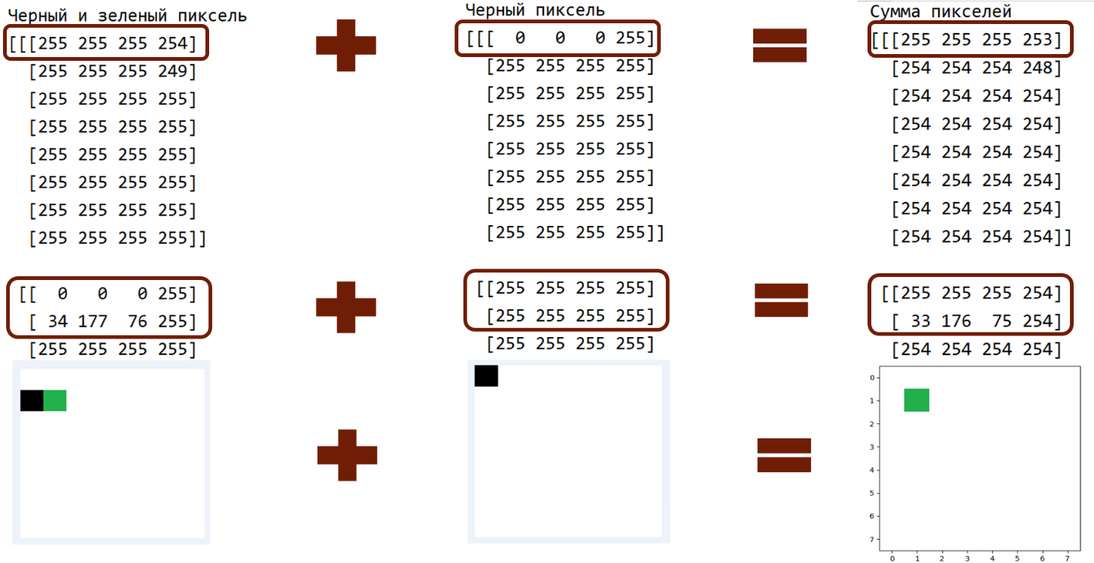
Рисунок 29 – Результат сложения картинок

Как показано на рисунке выше, картинки у нас складываются попиксельно. Однако, если внимательно посмотреть на числовой результат такого сложения, то он может вызвать вопрос: Каким образом в результате сложения чисел 34 и 255 мы получаем 33? На первый взгляд это нарушает математические правила. На самом деле это не так. Вспомним, что ранее мы говорили – наше изображение 256-ти цветное. Чисел больше 255 просто не существует в данной системе.
И все же, почему результат равен 33? Это лучше объяснить на примере с акварельными красками. Если мы возьмем зеленую краску и добавим в нее белую, то получим светло-зеленый цвет. Так и здесь – мы зеленый пиксель сложили с белым и получили RGB координаты более светлых тонов.
Аналогичным образом можно провести и другие математические операции. Посмотрите какой результат мы получим при умножении двух картинок (Рисунок 30), вычитании (Рисунок 31) и делении (Рисунок 32).

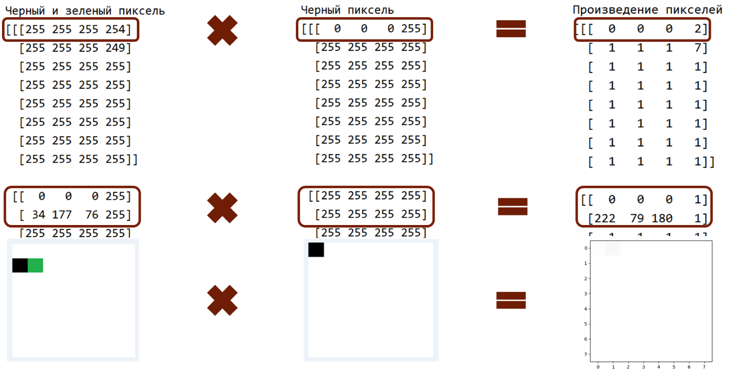
Рисунок 30 – Результат умножения

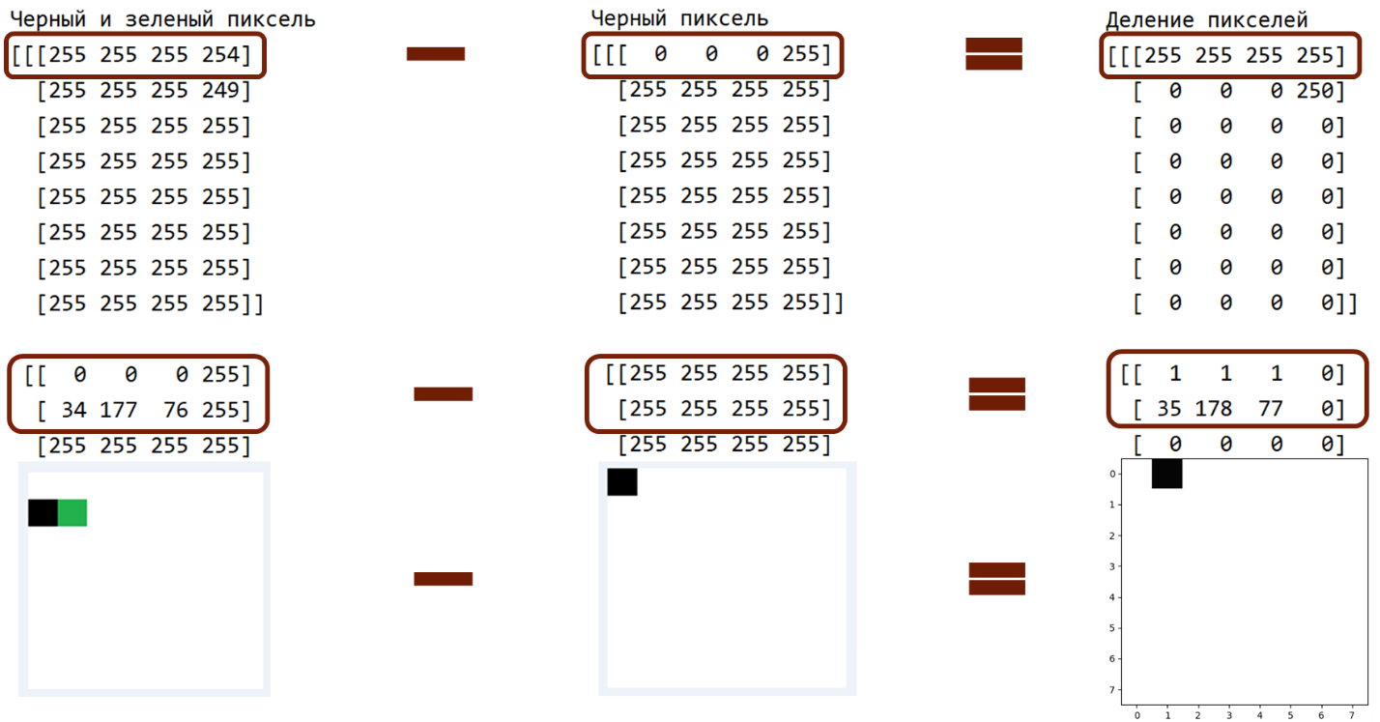
Рисунок 31 – Результат вычитания

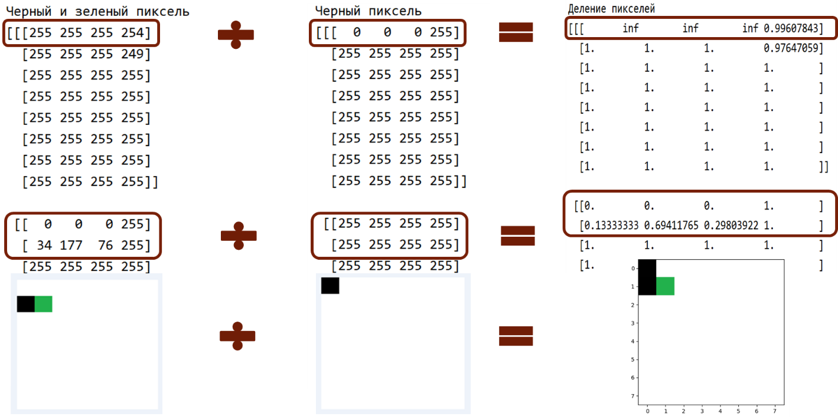
Рисунок 32 – Результат деления

Трансформация (обработка) изображения
Теперь, когда мы знаем фундаментальные основы вывода изображений, мы можем поработать с чем-то более сложным. Например, возьмем произвольную фотографию - foto.jpg (Рисунок 33).
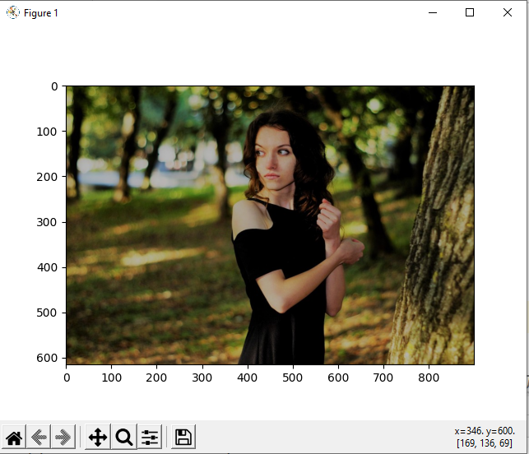
Рисунок 33 – Фото для последующих операций
Для отражения изображения в Pillow существует функция transpose (Рисунок 34).
trans = myimage.transpose(Image.FLIP_LEFT_RIGHT)

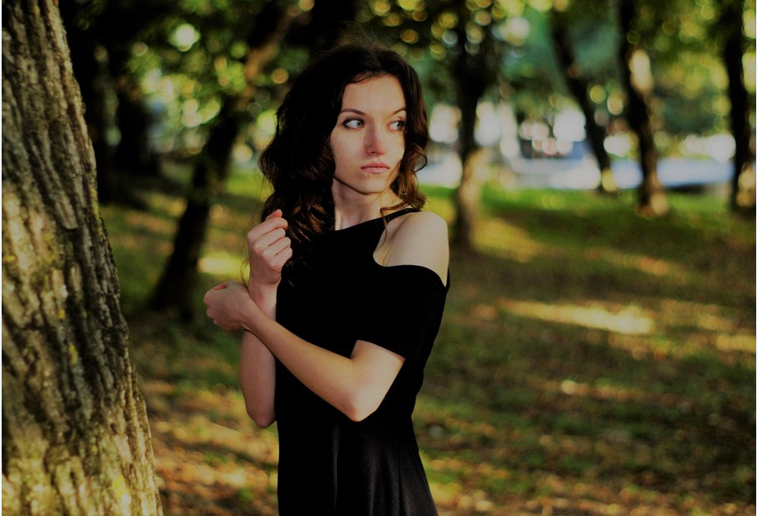
Рисунок 34 – Отражение по горизонтали

Для суммирования каналов изображения, сначала необходимо их разделить с помощью метода split(). Split() создает новые изображения, каждое из которых содержит один канал из исходного изображения (Рисунок 35).

red, green, blue = img.split()

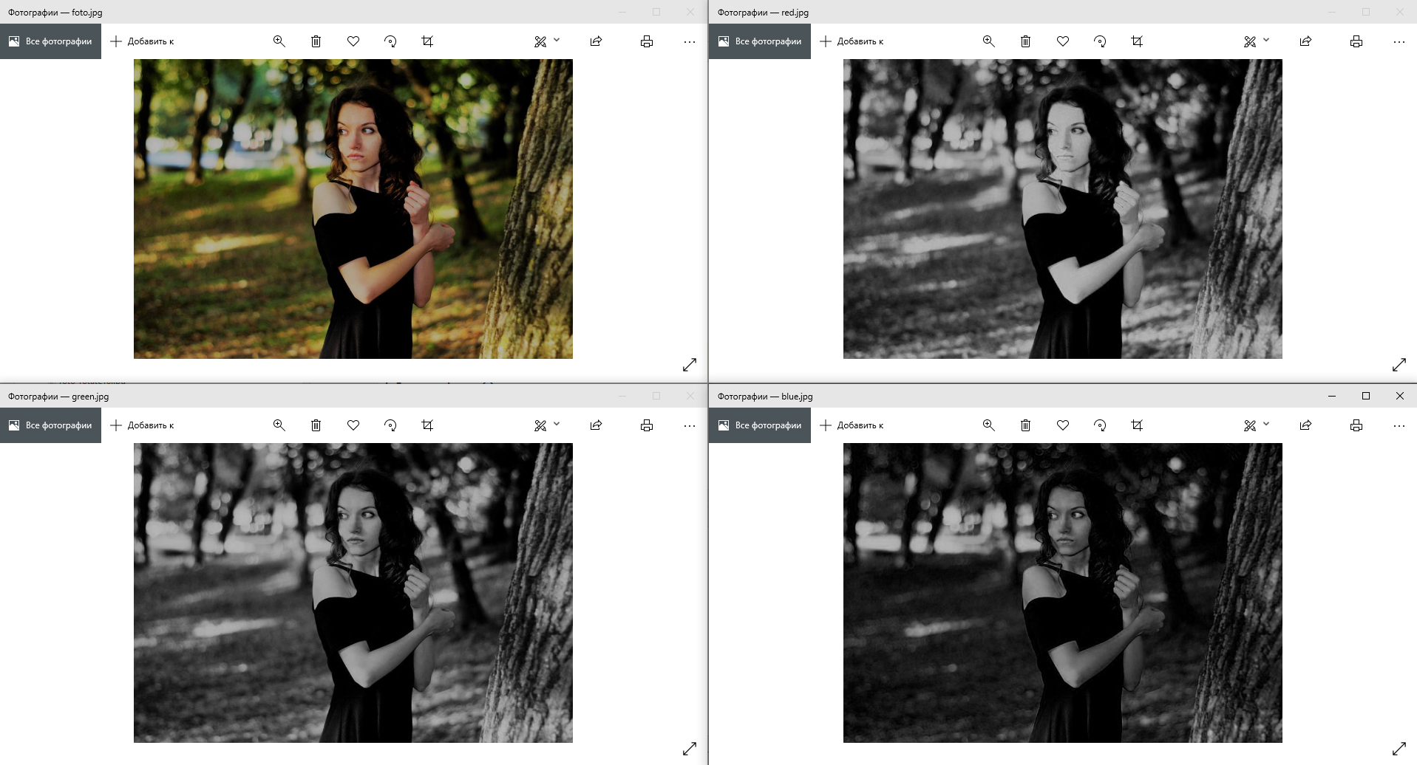
Рисунок 35 – Результат разделения каналов на Python

Теперь можно суммировать каналы и получать различные модификации изображений:

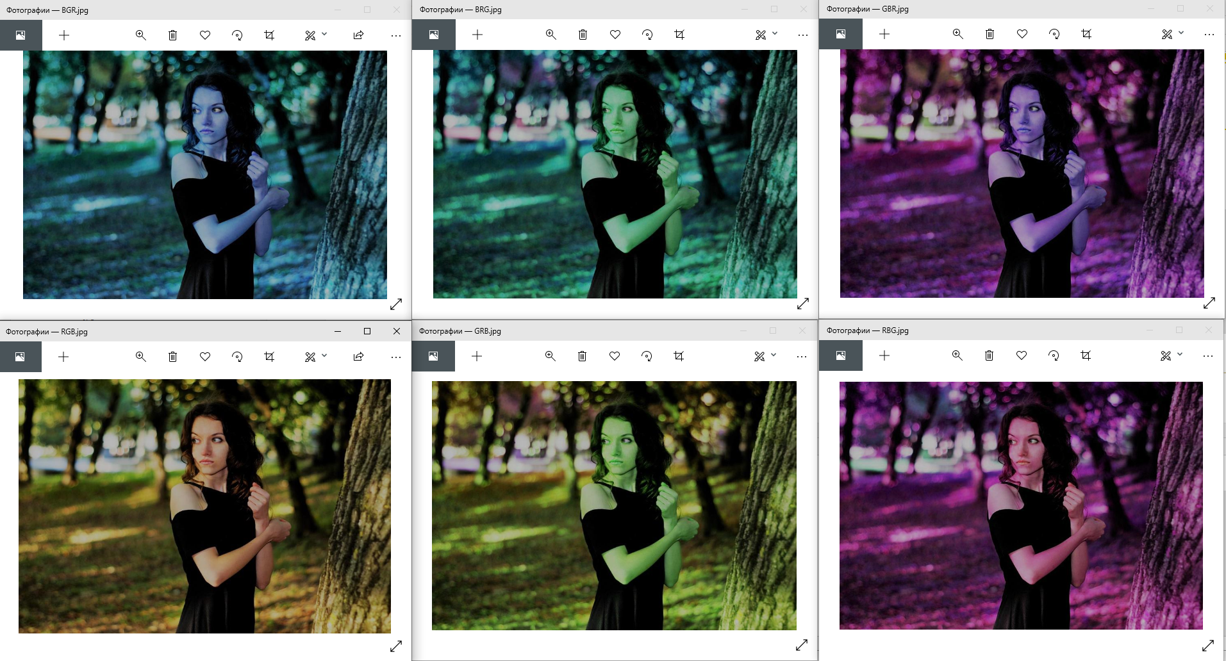
Рисунок 36 – Пример суммирования RGB каналов

Далее приведены примеры обработки изображений.

Изменение контрастности с помощью ImageEnhance.Contrast (Рисунок 37).
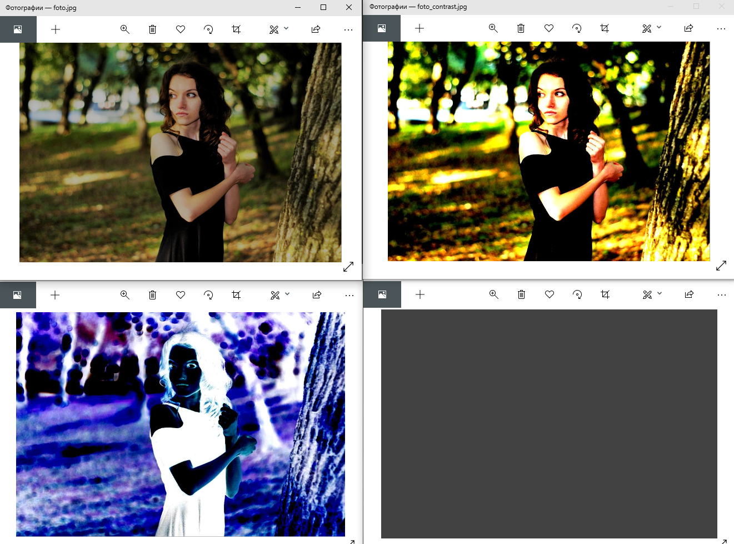
Рисунок 37 – Изменение контрастности

Изменение цвета с помощью ImageEnhance.Color (Рисунок 38).
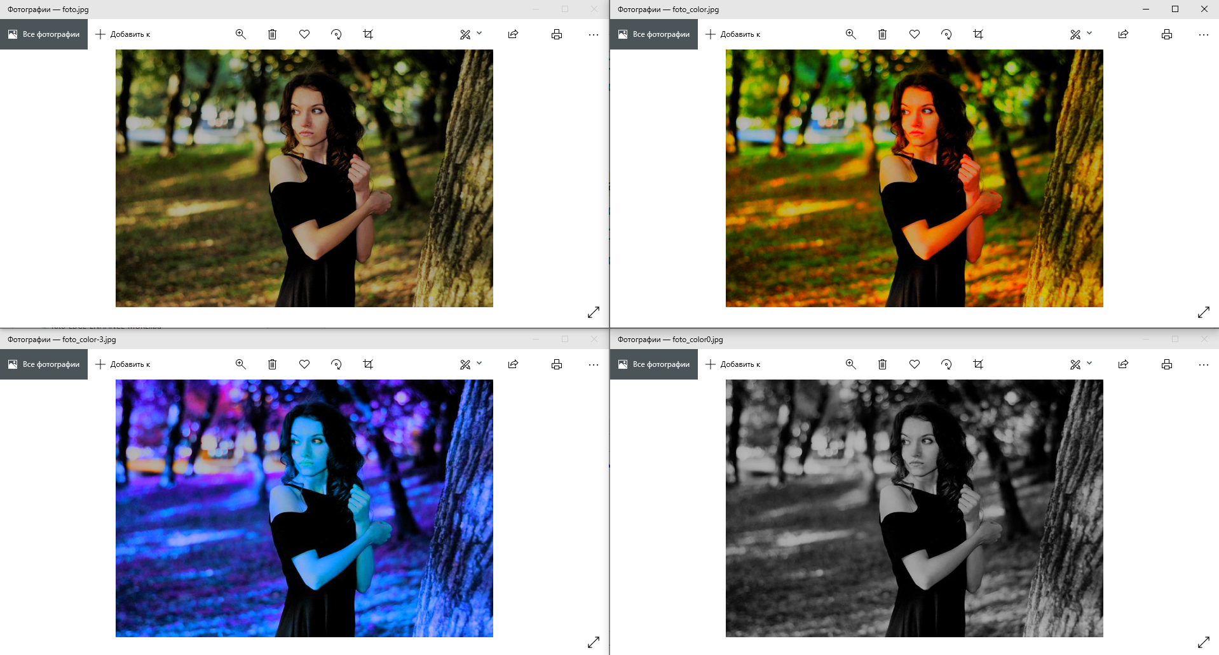
Рисунок 38 – Изменение цвета изображения

Изменение яркости с помощью ImageEnhance.Brightness (Рисунок 39).
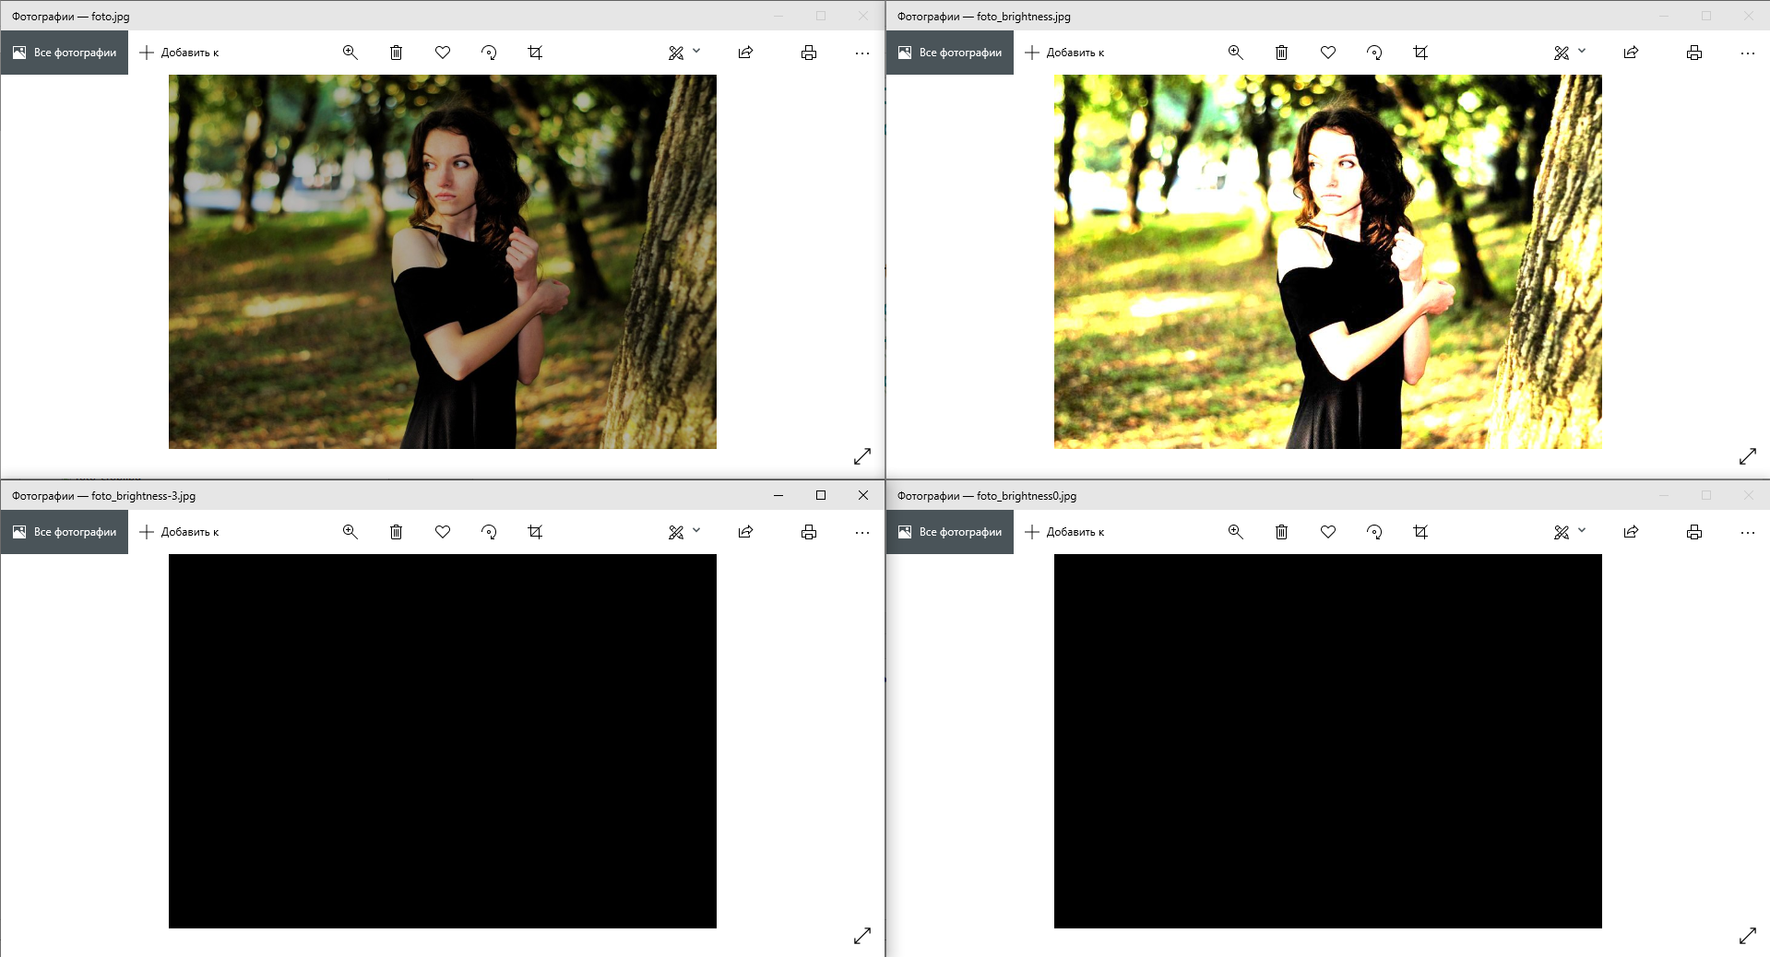
Рисунок 39 – Изменение яркости изображения

Создание собственного «синего фильтра», т.е. чтобы на экране у изображения преобладали оттенки синего (Рисунок 40).
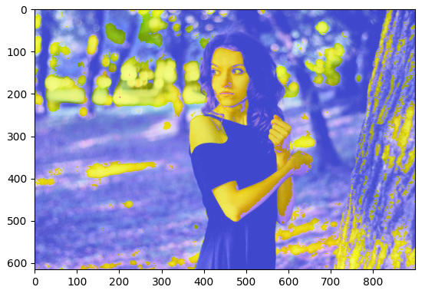
Рисунок 40 – Пример изображения с синим фильтром

4. КРИТЕРИИ ОЦЕНКИ РЕЙТИНГОВОЙ РАБОТЫ
Для оценки рейтинговой работы применяются следующие критерии:
Критерии | Макс. количество баллов  (max = 100) | Содержание элементов оценки
Задание 1. Создание цветовой шкалы и цветовой палитры | от 0 до 5 | Создана собственная цветовая шкала в HSB, с помощью Photopea.  Количество образцов на цветовой шкале соответствует варианту студента.
Задание 1. Создание цветовой шкалы и цветовой палитры | от 0 до 10 | Создана собственная цветовая палитра в HSB, с помощью Photopea.  Оттенки имеют положительное смещение на 20 градусов.  В цветовой палитре представлено 8 шкал.  Оттенки каждой шкалы смещаются на 45 градусов.
Задание 1. Создание цветовой шкалы и цветовой палитры | от 0 до 5 | Представлен файл с цветовой палитрой в формате .psd.  ВАЖНО! При отсутствии файла .psd выставляется 0 баллов за все задание!
Задание 1. Создание цветовой шкалы и цветовой палитры | от 0 до 5 | В отчете приведено пошаговое описание процесса создания цветовой шкалы и цветовой палитры
Задание 2. Создание растрового изображения | от 0 до 2 | Создано изображение с одним цветным пикселем.  Цвет пикселя соответствует одному из цветов ранее созданной цветовой шкалы.
Задание 2. Создание растрового изображения | от 0 до 3 | Создано изображение со строкой цветных пикселей.  Цвет пикселей соответствует цветам цветовой шкалы.
Задание 2. Создание растрового изображения | от 0 до 10 | Создано изображение по мотивам мультфильма из варианта студента.  ВАЖНО! В случае, если будет выявлено заимствование чужого рисунка и попытка выдать его за собственный за все задание выставляется 0 баллов!
Задание 2. Создание растрового изображения | от 0 до 5 | Представлены файлы со всеми рисунками в формате .psd. Файлы с изображением пикселей дополнительно представлены в jpg.  ВАЖНО! При отсутствии файлов .psd и/или jpg выставляется 0 баллов за все задание!
Задание 3. Программная обработка растрового изображения | от 0 до 5 | Для созданных ранее изображений с пикселями выведены массивы с помощью языка Python через библиотеку numpy. Результаты отражены в отчете
Задание 3. Программная обработка растрового изображения | от 0 до 5 | С помощью языка Python и библиотеки numpy проведены математические операции с изображениями пикселей: сложение изображений, вычитание, умножение, деление. Результаты отражены в отчете
Задание 3. Программная обработка растрового изображения | от 0 до 5 | Для созданного ранее изображения по мотивам мультфильма проведена программная обработка с помощью с помощью языка Python и библиотеки Pillow:  - отражение сверху-вниз
Задание 3. Программная обработка растрового изображения | от 0 до 5 | Для созданного ранее изображения по мотивам мультфильма проведена программная обработка с помощью с помощью языка Python и библиотеки Pillow:  - суммирование RGB каналов так, что получилось 6 новых вариантов изображения
Задание 3. Программная обработка растрового изображения | от 0 до 5 | Для созданного ранее изображения по мотивам мультфильма проведена программная обработка с помощью с помощью языка Python и библиотеки Pillow:  - изменение контрастности изображения
Задание 3. Программная обработка растрового изображения | от 0 до 5 | Для созданного ранее изображения по мотивам мультфильма проведена программная обработка с помощью с помощью языка Python и библиотеки Pillow:  - изменение цвета изображения
Задание 3. Программная обработка растрового изображения | от 0 до 5 | Для созданного ранее изображения по мотивам мультфильма проведена программная обработка с помощью с помощью языка Python и библиотеки Pillow:  - изменение яркости изображения
Задание 3. Программная обработка растрового изображения | от 0 до 5 | Для созданного ранее изображения по мотивам мультфильма проведена программная обработка с помощью с помощью языка Python и библиотеки Pillow:  - добавление размытия к изображению
Задание 3. Программная обработка растрового изображения | от 0 до 10 | Для созданного ранее изображения по мотивам мультфильма проведена программная обработка с помощью с помощью языка Python и библиотеки Pillow:  - создание цветного фильтра для изображения. Стандартные функции не использовались. Применялось только изменение значения массива.
Задание 3. Программная обработка растрового изображения | от 0 до 5 | Исходный программный код приложен в виде файлов .py к отчету.  Файлы с изображением пикселей в формате jpg имеют то же наименование, по которому к ним идет обращение из программного кода.  ВАЖНО! При отсутствии файлов .py и/или jpg выставляется 0 баллов за все задание!
В случаях, если:
- задание выполнено не по своему варианту
- выявлено несамостоятельное выполнение работы (напр. работа списана у другого студента)
рейтинговая работа не может быть проверена и будет оценена в «1» балл.

5. ПРИЛОЖЕНИЕ

Титульный лист рейтинговой работы



Кафедра информационных систем

Рейтинговая работа  по дисциплине | Компьютерная графика
Задание / Вариант №
Тема
Выполнена обучающимся группы
ФИО обучающегося
Преподаватель

Москва – 202__ г.

